连锁餐饮后厨能耗托管服务提案（示例稿）
提交对象：区域连锁餐饮运营负责人。本提案的每一节都可以单独读，页边留白供批注。全部数据为演示数据。

为什么后厨的电费降不下来
后厨的电费之所以年年上涨而无人能说清涨在哪里，是因为整店只有一块总表，没有任何一笔支出可以被归到具体设备上。
▸ 一张电费单只有一个数字，无法回答「冷柜和排烟哪个更费」这类最基本的问题。
▸ 店长的节能动作只能靠经验，做了也看不出效果，两个月后自然放弃。
▸ 总部想比较门店之间的能耗水平，只能用「每平方米电费」这种被营业时长和菜品结构污染的指标。
▸ 设备老化是渐进的，没有分项数据时，压缩机效率下降三成也不会触发任何人的注意。

托管服务做的是三件事，不是卖设备
本方案不以设备采购为前提，它先让能耗可见，再动运行时序，只有在回收期算得过来时才谈更换。
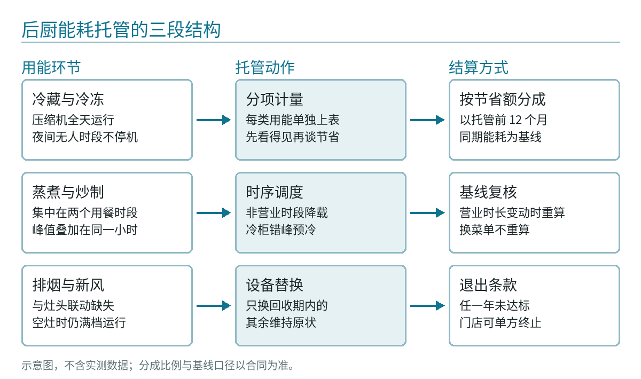
上图三列自左向右是：用能环节、托管动作、结算方式。三列一一对应，任何一列单独成立都不构成服务。
▸ 分项计量：冷藏冷冻、蒸煮炒制、排烟新风、照明与其他，四路独立上表，数据按小时回传。
▸ 时序调度：非营业时段按预设曲线降载，冷柜在电价低谷时段预冷，排烟随灶头启停联动。
▸ 设备替换：只更换在演示口径下回收期短于三年的设备，其余维持原状并记录劣化趋势。

钱怎么算
服务不收固定费用，按实际节省额分成，门店在任何一个考核年度都不承担现金支出增加的风险。
▸ 基线取托管前连续 12 个月的同期能耗，按营业时长与气温做两项校正，校正方法在附件中写死，不逐期协商。
▸ 分成比例在演示口径下取节省额的四成，服务期五年，期满后计量设备产权无偿转移给门店。
▸ 营业时长发生结构性变动（如全天营业改为分时段）时重算基线；更换菜单或调整客单价不重算。
▸ 任一考核年度节省额未达到承诺值的七成，门店可单方终止且不承担违约金。

先做一家店，再谈全区
建议以单店试点起步，用三个月拿到可核对的分项数据，再决定是否推广，而不是先签框架协议。
▸ 试点店的选择标准是「营业时长稳定、设备构成典型」，不选能耗最高的那家——那家的节省空间不具代表性。
▸ 第一个月只装表不做任何调度动作，这一个月的数据就是基线校验，也是双方建立信任的凭据。
▸ 第二、三个月逐项开启调度，每开一项单独记录效果，避免几项叠加后说不清是哪一项起了作用。
▸ 三个月结束时给出一份可核对的账：省了多少度、折合多少钱、哪一项贡献最大。

需要门店配合的三件事
本方案对门店日常经营的干扰被控制在最小，但有三件事必须门店配合，否则服务无法成立。
▸ 一次停电两小时的装表窗口，可安排在闭店后进行。
▸ 指定一名店内联系人，负责确认每月的能耗账单与异常告警，每月约需半小时。
▸ 允许在非营业时段按调度曲线运行设备，出现影响出品的情况时随时可以人工接管。
（本件为 OceanLeo 第一方原创示例文档，示意图为本件自绘，全部数字为演示数据，不构成任何商业报价。）

